Xperience web

Desarrollador: José Miguel Calderón

Fecha: 29-08-2022

# Introducción

El presente informe es la documentación completa de la tienda online (Aplicación web), como solución de la problemática se llega a un acuerdo para el desarrollo del programa para una agencia de viajes que tiene el nombre de Xperience, un software de administración del sitio completo.

En el diseño del software se utiliza las herramientas para el diseño de diagramas caso de uso, diagramas de clases, diagramas de flujo (DFD), modelo de datos (Conceptual y entidad relación), donde describen de forma entendible el funcionamiento del software.

El diagrama de casos de uso describe el **Que hace el software**, teniendo tres actores que interactúan con este mismo, donde su escenario tendrá los casos relacionados con los actores que son los que interactúan con el sistema completo.

Los requerimientos están descritos en base a entrevistas y videoconferencias con la persona definiendo los requerimientos funcionales y no funcionales, describiendo de forma ordenada las tablas.

La descripción de requisitos básicos de las interfaces de usuario, hardware, software y comunicación.

Describir los requisitos funcionales y no funcionales.

Desarrollo del prototipo funcional con capturas de pantallas con evidencia del desarrollo de la codificación, separación de uso de a nivel usuario por parte de un usuario administrador y usuario cliente donde navega la parte principal de la aplicación web.

El diagrama de clases describe las clases del proyecto, con sus variables, funciones correspondientes, donde está la consulta a la base de datos.

La funcionalidad del sistema está descrita con los DFD también conocido como diagrama de flujo, describe el algoritmo del software, con inicio de sesión, Administración de tour, administración de pasajero, administración de ventas para los usuarios administradores, y el carro de compra para usuario clientes.

Los modelos de datos describen la base de datos, con el modelo conceptual y entidad relación.

Para el desarrollo del sitio web se utiliza lenguajes de marcación del sitio HTML5 y CSS para brindar diseños al sitio web, lenguajes de programación desde lado del servidor PHP (backend), lenguajes de programación Javascript (Front-end), y librerías para mayor facilidad del diseño Booststrap 4 y jquery.

# Caso de uso

El primer diagrama que se presenta ya que representa lo que hace el sistema, donde los actores corresponde a administrador, usuario cliente y sistema que también se le considera un actor no confundir la parte dentro con el sistema son escenarios ósea en resumidas palabras son historias, con sus respectivos casos de uso al software.

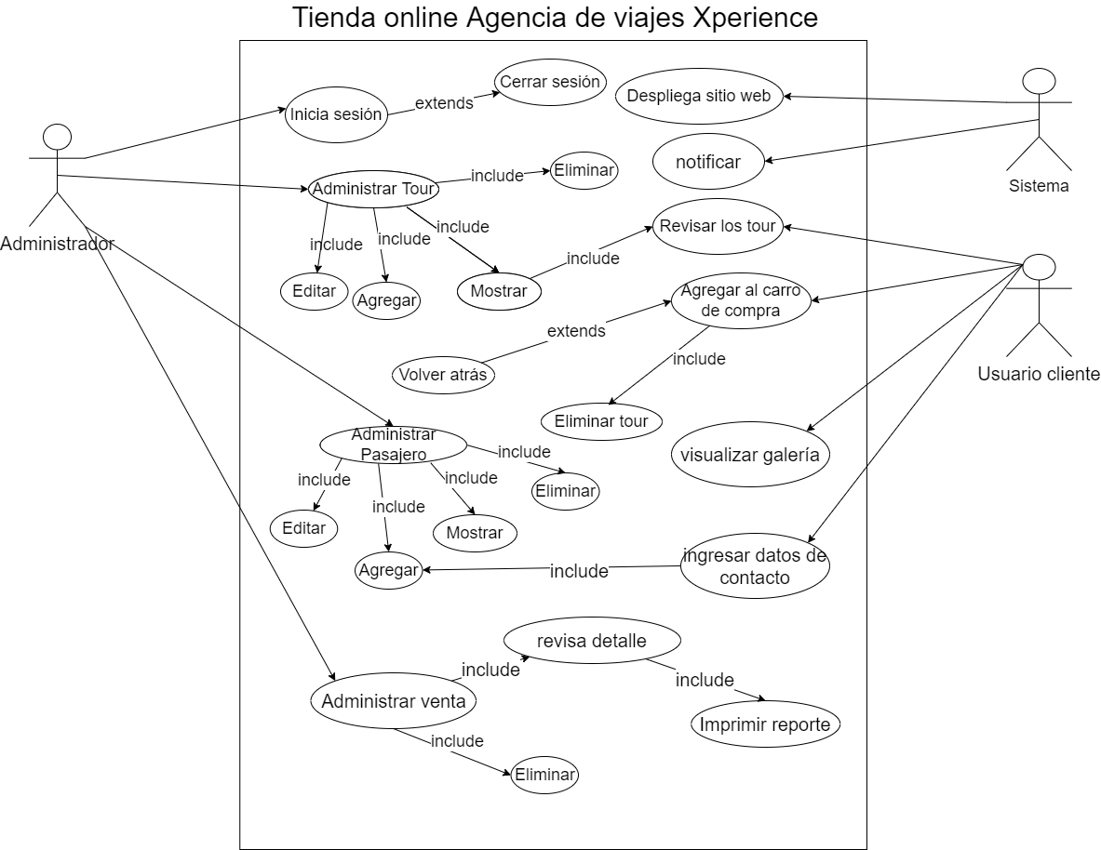

|  |  |
| --- | --- |
| Actor | Administrador |
| Nombre del caso | Iniciar sesión |
| Descripción general | El administrador ingresa los datos de nombre de usuario y contraseñas correspondientes. |

|  |  |
| --- | --- |
| Actor | Administrador |
| Nombre del caso | Cerrar sesión |
| Descripción general | El administrador cierra la sesión con un botón de salir. |

|  |  |
| --- | --- |
| Actor | Administrador |
| Nombre del caso | Cerrar sesión |
| Descripción general | El administrador cierra la sesión con un botón de salir. |

# Requerimientos

# Desarrollo del prototipo

## Inicio principal (usuario-cliente)

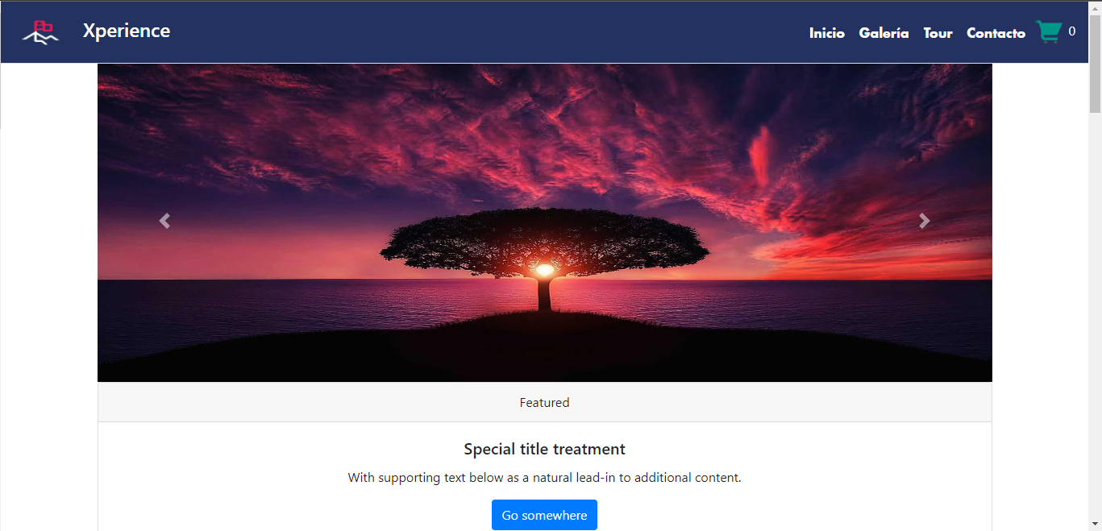

## Galería (usuario-cliente)

## Tour (usuario-cliente)

## Contacto (Usuario-cliente)

## Carro de compra

## Inicio de sesión (usuario-administrador)

## Panel del administrador (usuario-administrador)

## Administrar Tour (usuario-administrador)

## Administrar pasajero (usuario-administrador)

## Administrar tour (usuario-administrador)

# Diagrama de clases

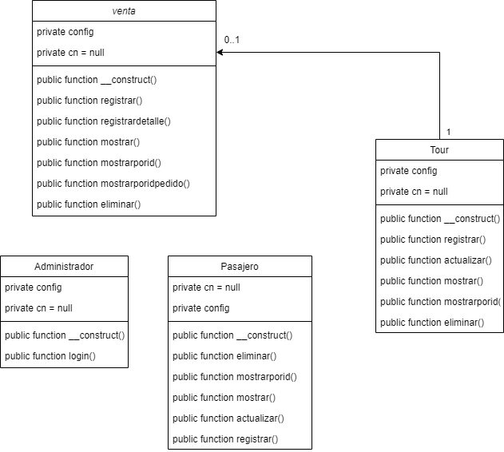

# Diagrama de flujo DFD

## Inicio de sesión (Administrador)

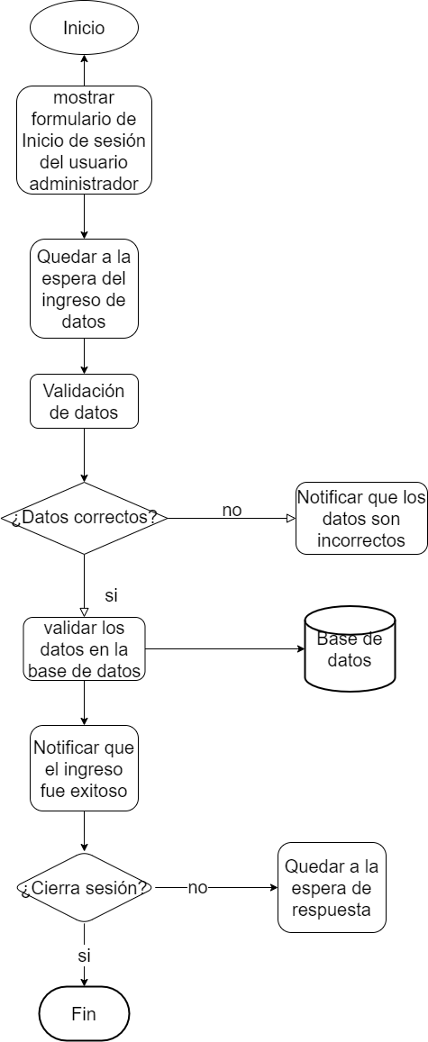

## Administración de tour (Administrador)

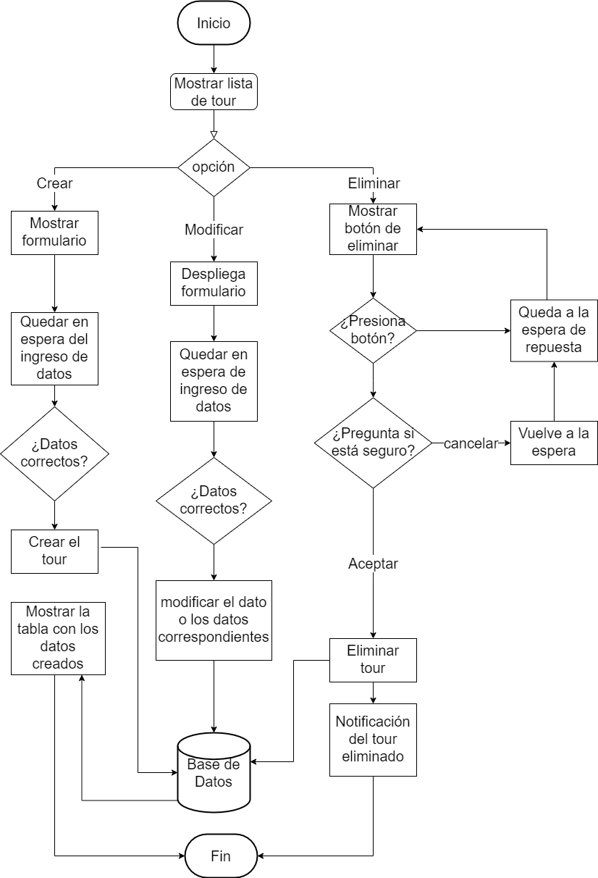

## Administración de pasajero (Administrador)

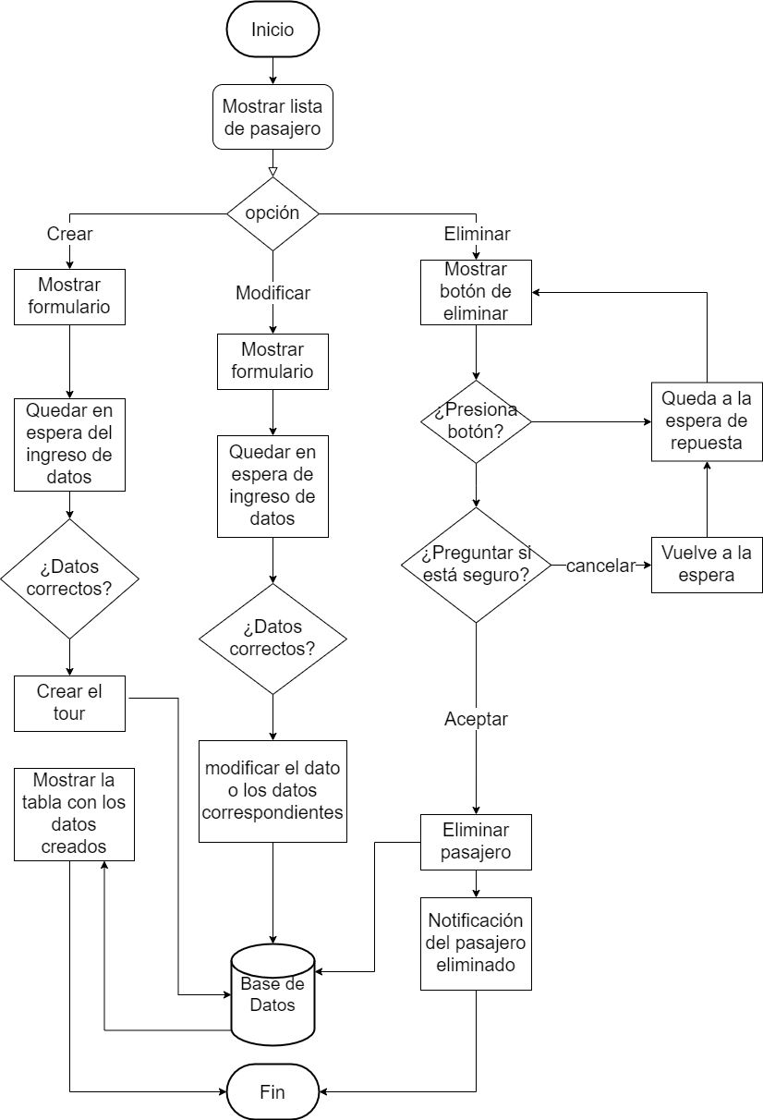

## Administración de ventas (Administrador)

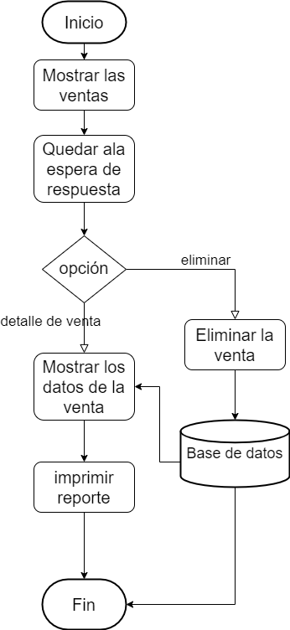

## Carro de compra (usuario-cliente)

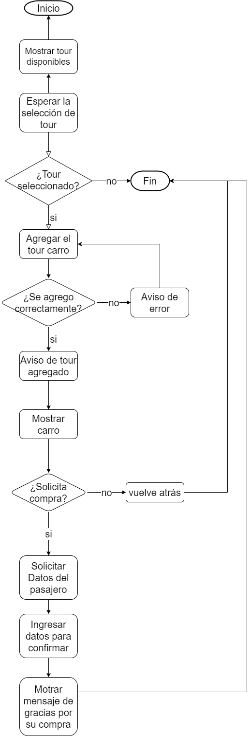

# Modelo de datos

## Conceptual

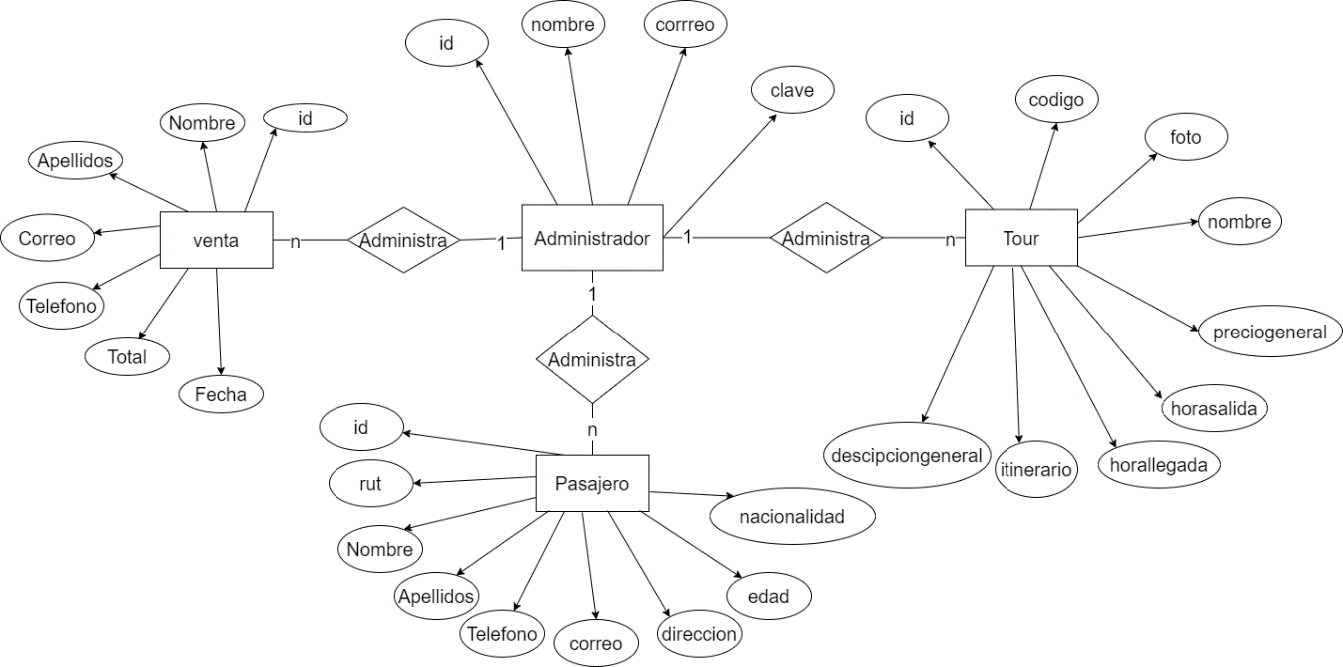

## Entidad relación

